DRAMATICKÝ ROK 1918 V ČESKÝCH A RAKOUSKÝCH KARIKATURÁCH
Petr Karlíček
V převratném roce 1918 se na stránkách českých a rakouských humoristických časopisů nejčastěji objevovala témata spjatá se sháněním potravin. Zásobovací situace byla kritická (zejména v průmyslových oblastech) a karikaturisté se jí po celý rok s gustem vysmívali.
Velká část karikatur zobrazovala česko-německé pnutí v rámci Rakousko-Uherska. Češi se od počátku roku 1918 netajili tím, že by chtěli vlastní stát. Němci naproti tomu zase ve Slovany ovládaném státě setrvat nechtěli. A tak se v kreslené satiře objevovala například provincie Německé Čechy.
Tragickou událostí druhé poloviny roku byla epidemie španělské chřipky. I ona se dostala až do karikatur.
V listopadu a prosinci 1918 se začalo objevovat v českém i rakouském satirickém tisku varování před nebezpečím revoluce a bolševismu. Revoluční vlna české země zasáhla pouze okrajově (na rozdíl od Německa, Rakouska či později Maďarska), a proto byla většina těchto karikatur spíše rakouské provenience.
V závěru roku část karikatur odrážela i likvidaci státních symbolů padlé monarchie nebo obsazování českého pohraničí československým vojskem.
Hrdinou mnoha karikatur se po převratu stal americký prezident Woodrow Wilson. Zatímco Češi na něj hleděli jako na osvoboditele, Rakušané jej zobrazovali s neskrývanou hořkostí jako toho, kdo jim rozvrátil stát.

OBRAZOVÉ PŘÍLOHY:
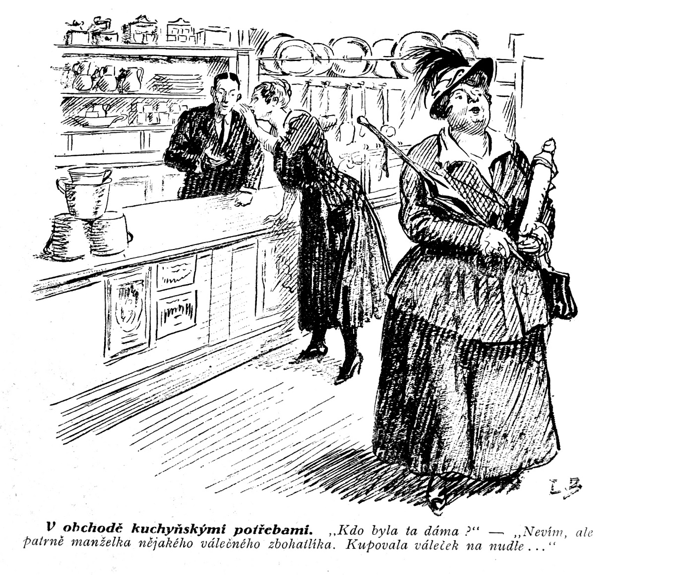
001 Keťas se od konce první světové války říkalo člověku, který se živil válečnou spekulací. V době nouze a válečného nedostatku pak takový „šikula“ například prodával relativně levně nakoupené potraviny na černém trhu za astronomické ceny. I do keťasů a jejich manželek se často strefovali doboví satirici. Karikatura Humoristických listů z 12. července 1918 ukazuje „keťasku“, kterou bylo možno poznat podle toho, že si koupila váleček na nudle. V době nedostatku mouky si totiž nudle mohl dovolit jen opravdu zámožný člověk či válečný zbohatlík
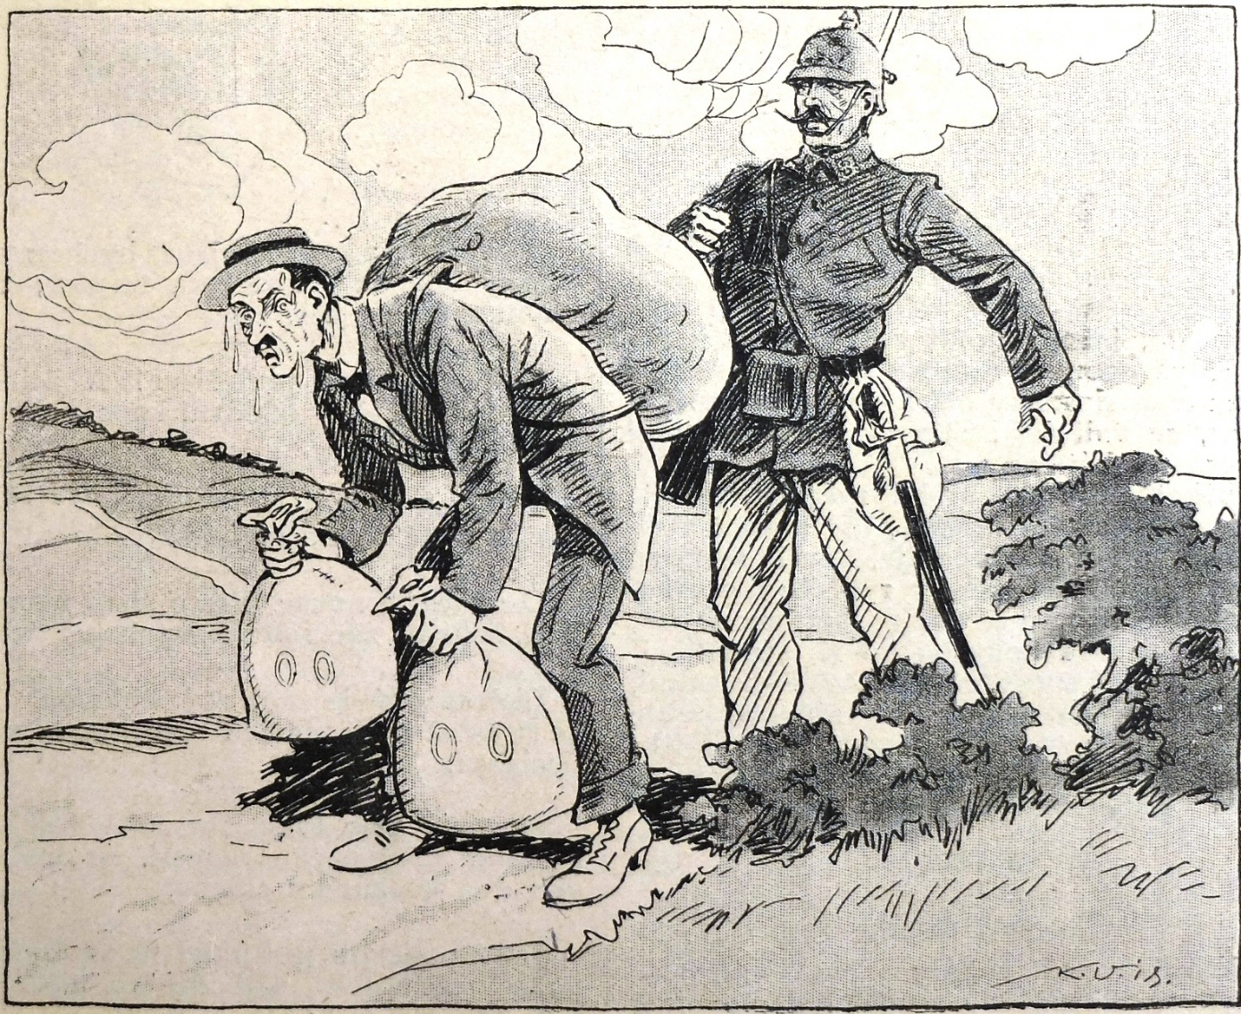
002 „A když jsem šel z domova shánět potraviny, řekla mi žena: Doprovázej tě pánbůh…“ Vídeňská vláda se často i proti vůli císaře Karla I. snažila omezit nekontrolované vyvážení potravin z venkova do měst. Dovoz z venkova v batozích či jiných zavazadlech často pro obyvatele velkých průmyslových měst znamenal jednu z mála šancí, jak obstojně a bez lístků sehnat potraviny. Karikatura vyšla v Humoristických listech 20. září 1918
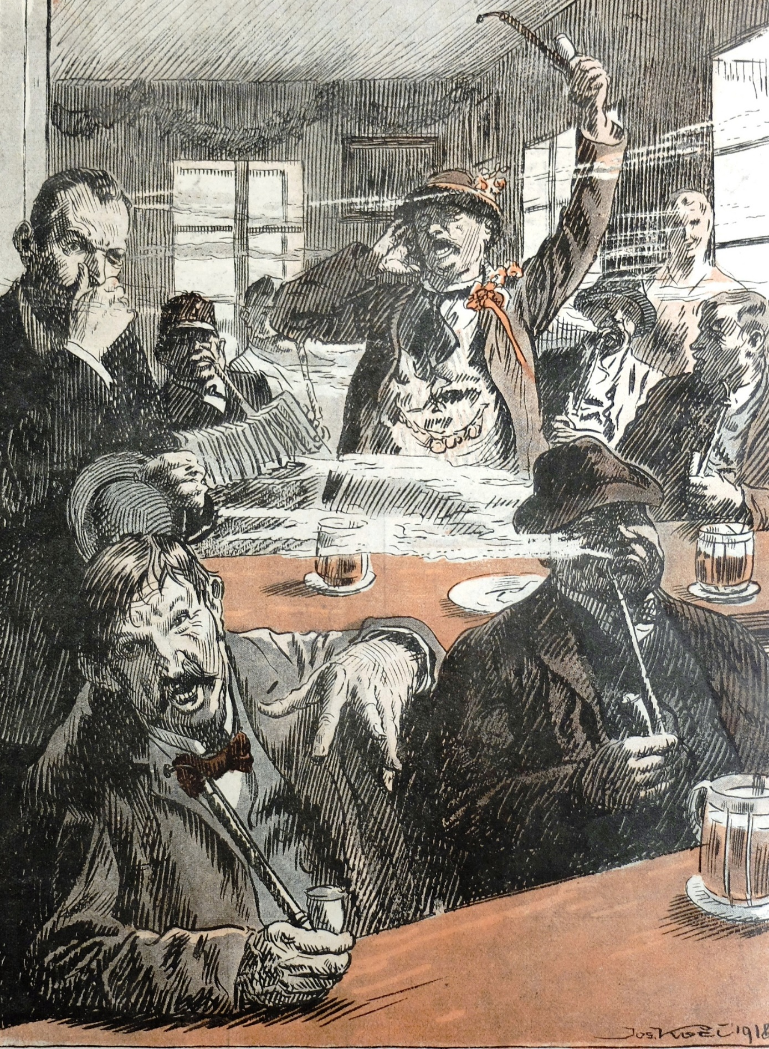
003 Častým terčem karikatur se stávaly i náhražky nedostupných potravin nebo tabáku. Karikatura Josefa Kočího ukazuje, jak to vypadá v hospodě, když „každý bafčí náhražku“. Humoristické listy z 20. září 1918

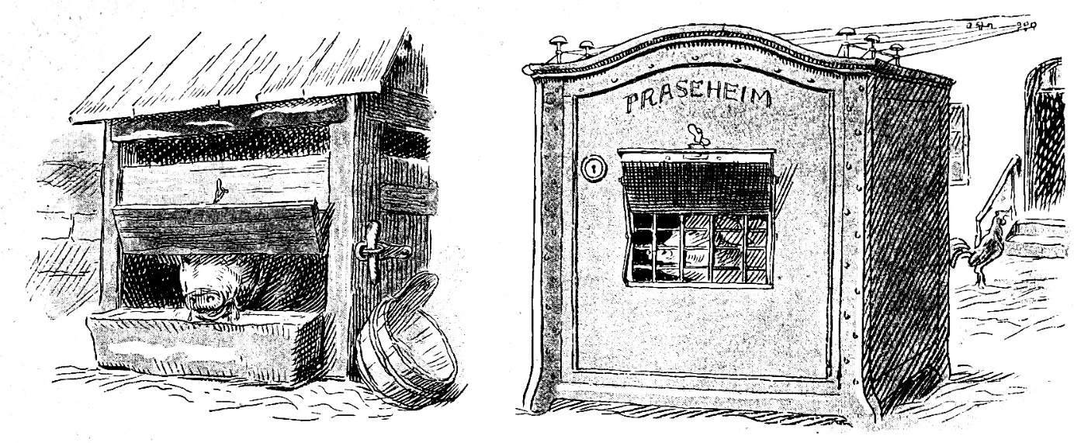
004 Krádeže hospodářského zvířectva byly během celého roku 1918 na denním pořádku. Karikatura ukazuje, jak vypadl prasečí chlívek před válkou a v roce 1918. Z obyčejného vesnického chlívku se kvůli řádění zlodějů vyvinul nedobytný trezor – Praseheim. Humoristické listy z 12. července 1918

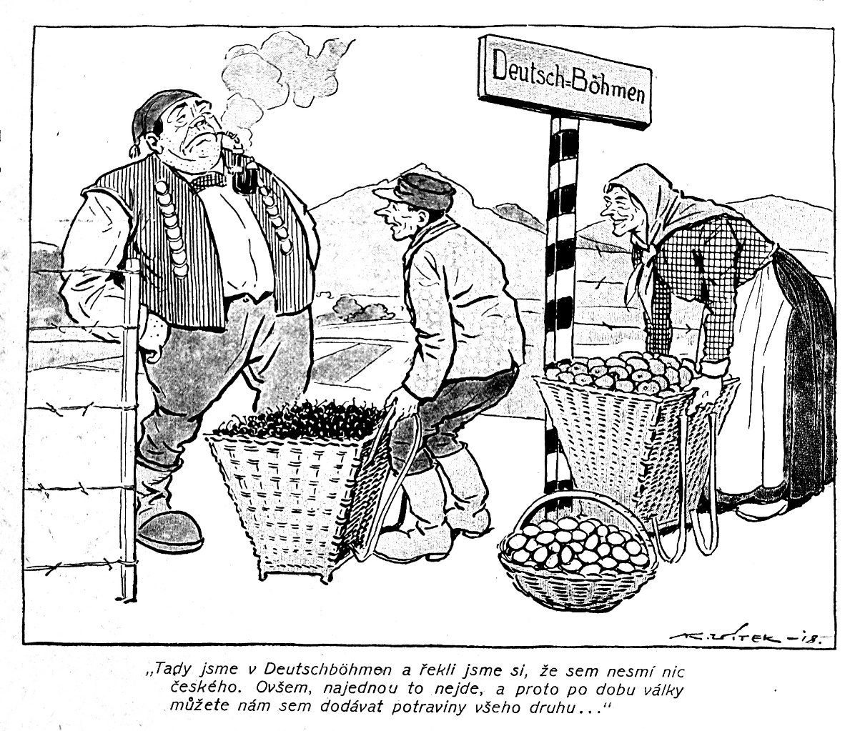

005 Zadrátované hranice Čech a Německých Čech. V pozadí jsou vidět kopce Českého středohoří. Český venkov má „milostivě“ povolen zásobovat Německé Čechy. Karikaturu otiskly Humoristické listy
z 12. července 1918
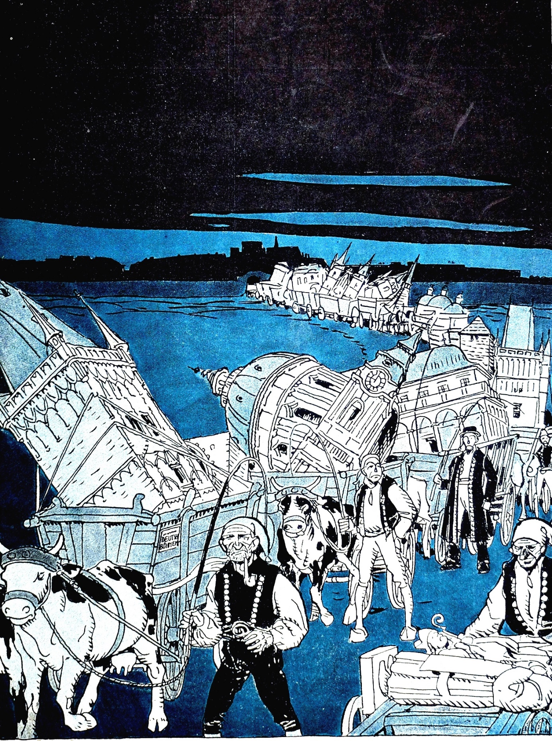
006 V hlavním městě budoucí provincie Německé Čechy měly vzniknout samostatné úřady, které až dosud sídlily v Praze a byly společné pro celé území Čech. Takto si například český karikaturista představoval stěhování německých úředníků z dosavadního hlavního města. Humoristické listy z 21. června 1918

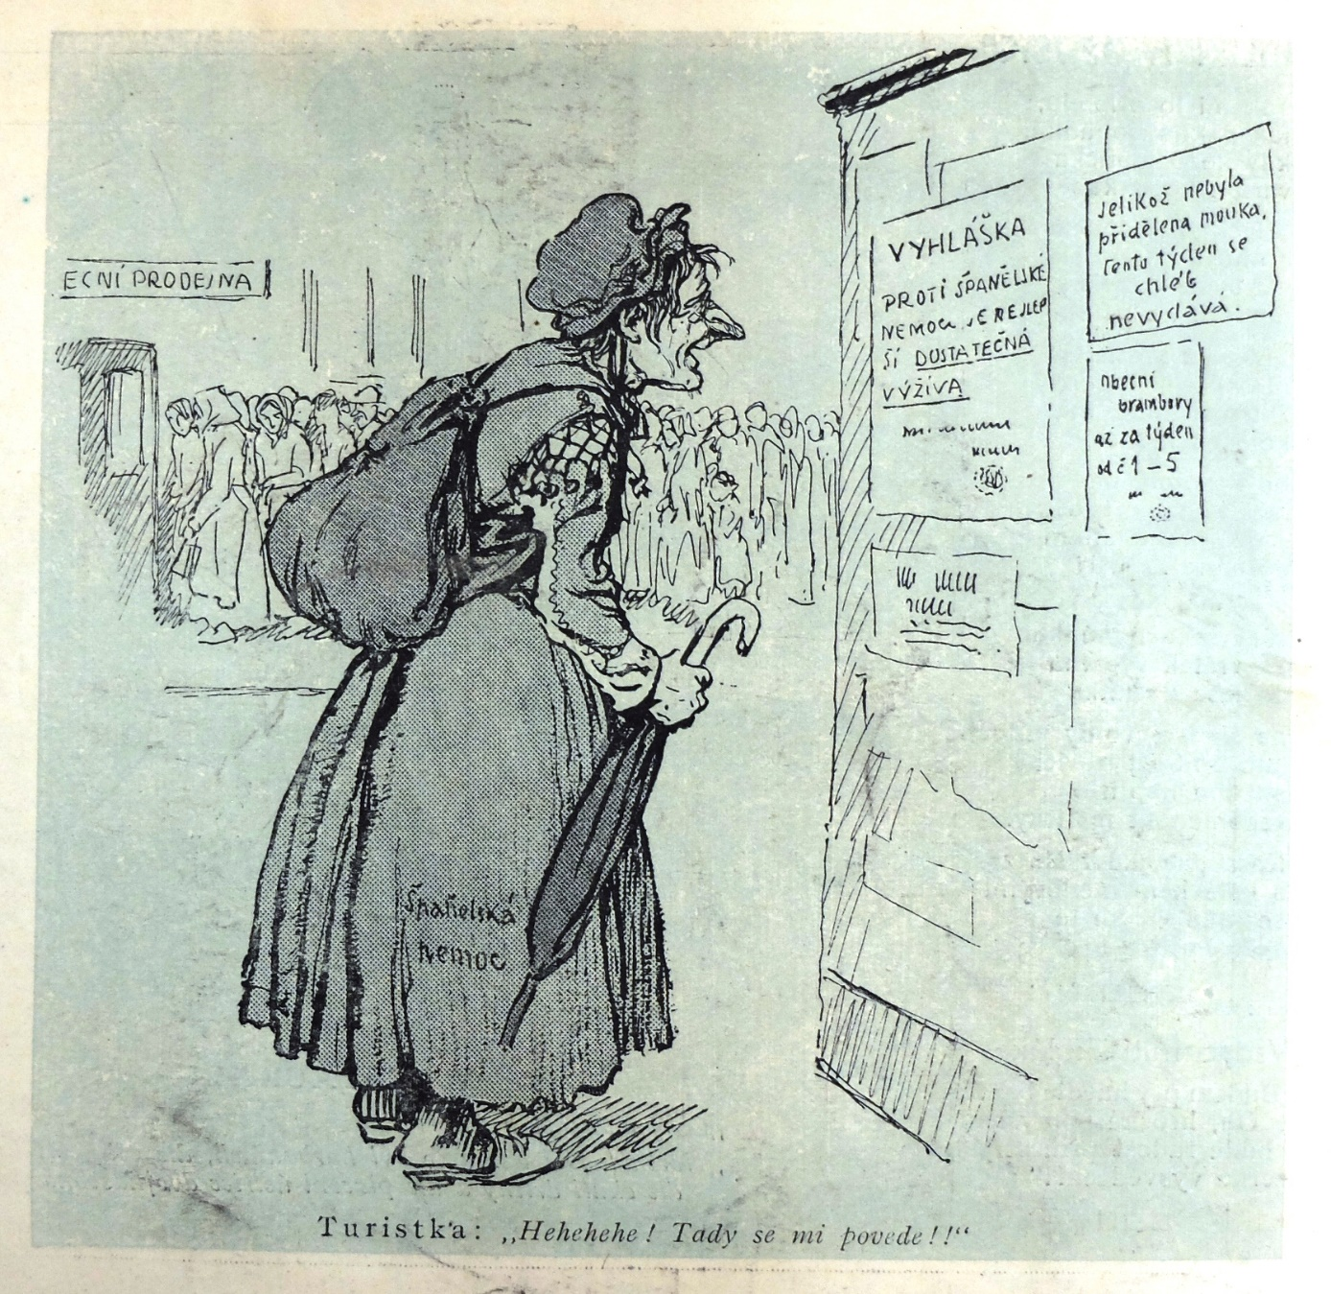
007 Rakousko-Uhersko navštívila nová a nevítaná turistka – španělská nemoc. V pozadí je vidět fronta vyhladovělých občanů před obecní prodejnou. Humoristické listy z 9. srpna 1918

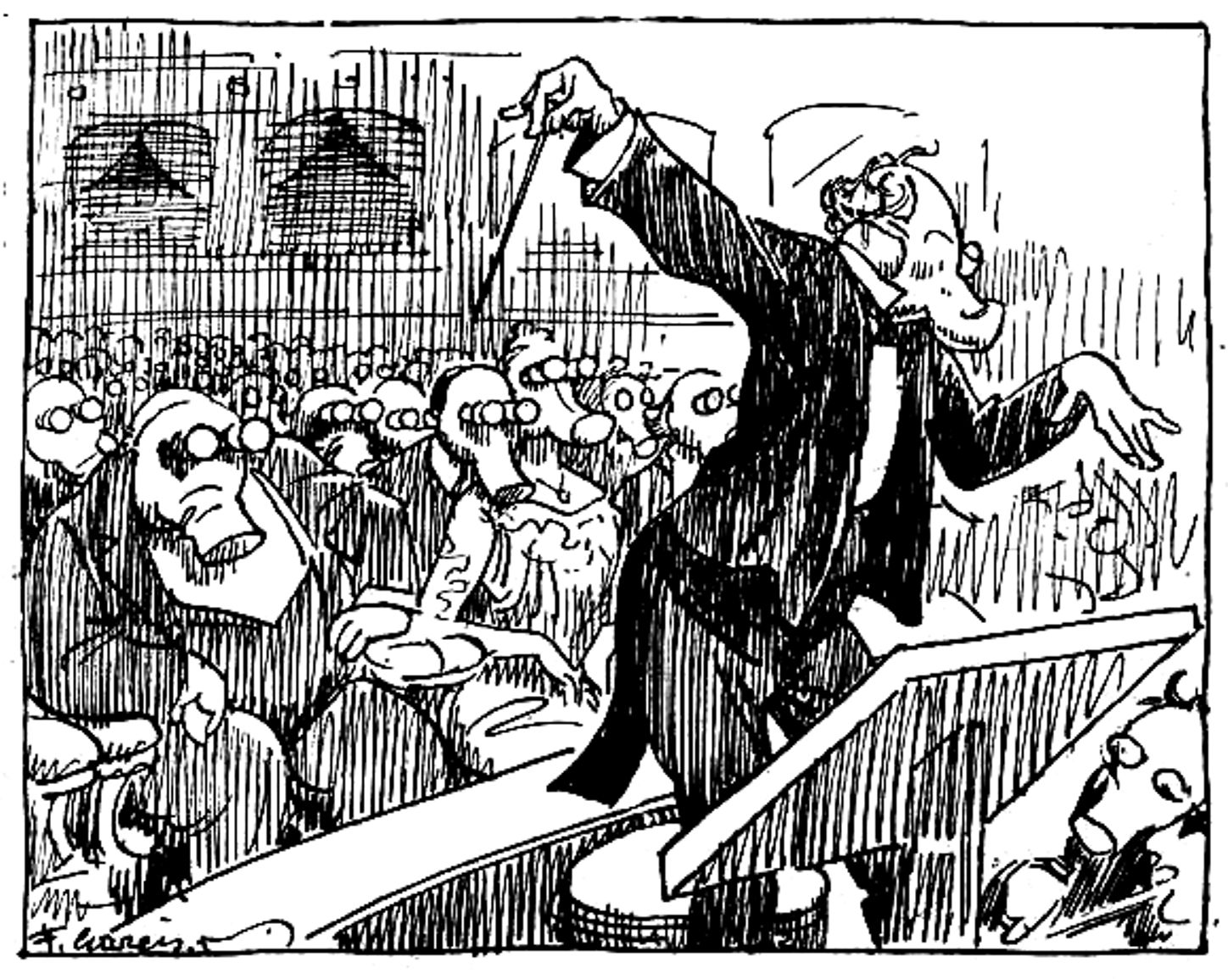
008 Jedním z hlavních témat karikatur se v říjnu a listopadu 1918 stala chřipková epidemie. Rakouský autor v reakci na uzavírání veřejných institucí navrhl proti šíření epidemie využít plynové masky. Muskete z 31. října 1918
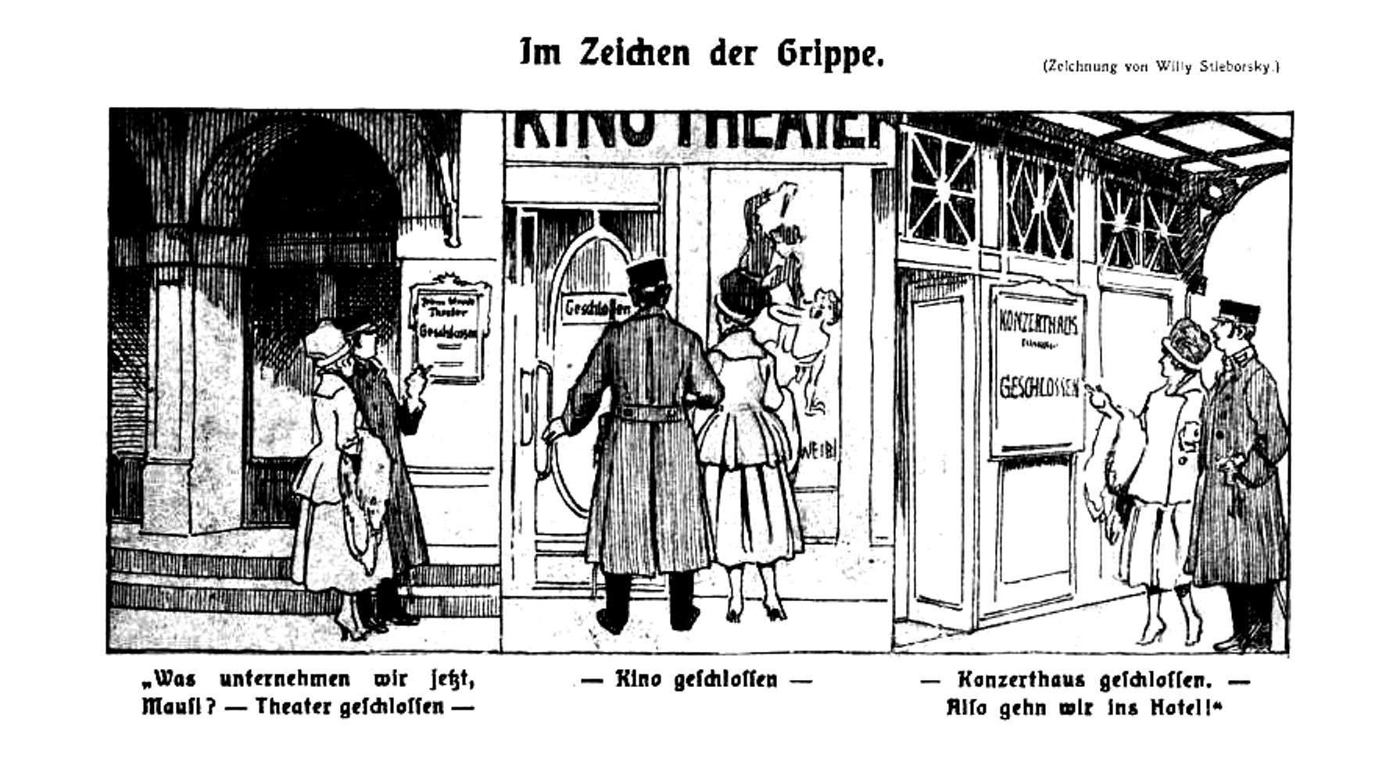
009 Moralizující karikatura nazvaná Ve znamení chřipky znázorňuje nesezdaný pár - mladého důstojníka a dívku. Vyšli si na schůzku, ale nemohou navštívit divadlo, kino ani koncertní sál… Vše je díky epidemii uzavřeno. Mladý muž tedy zoufale navrhuje: „Takže půjdem na hotel!“ Muskete ze 7. listopadu 1918
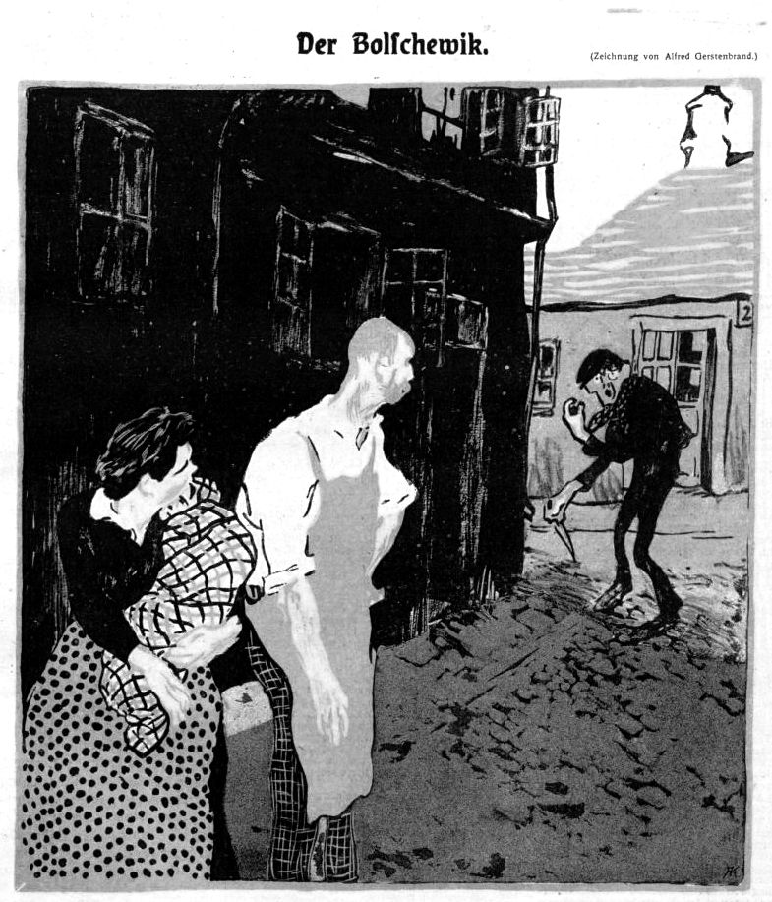

010 Dalším z témat, které se v listopadu a prosinci 1918 objevovalo v satirických časopisech, bylo varování před nebezpečím bolševismu. Bolševici byli zobrazováni jako lumpové, bandité či hrdlořezové. Muskete z 28. listopadu 1918
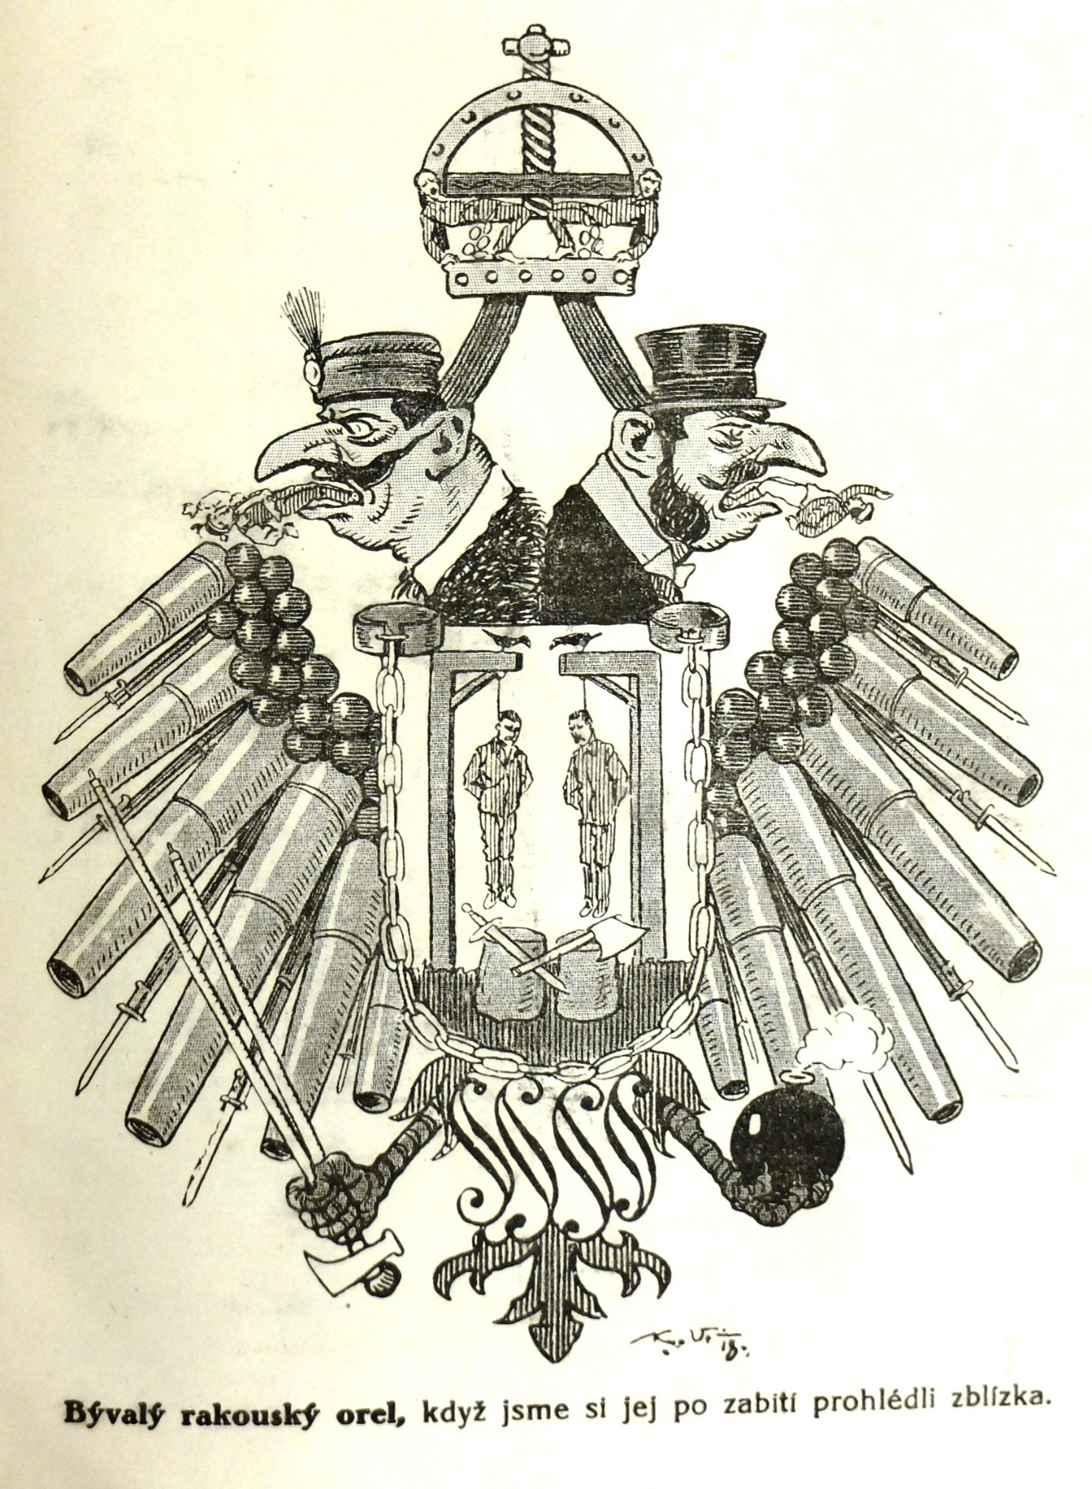
011 K dobám převratů patří i likvidace starých státních symbolů či jejich zesměšňování. Karikatura představuje český pohled na rakousko-uherský státní znak. Humoristické listy ze 13. prosince 1918

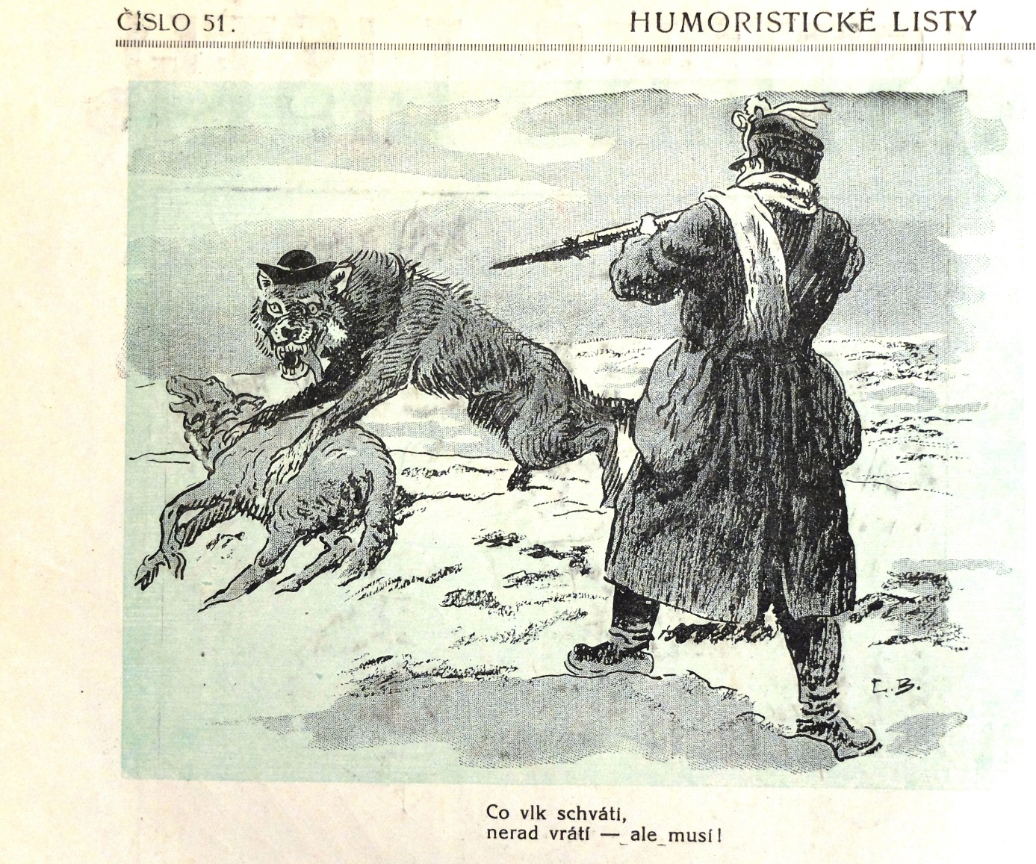
012 Do konce prosince 1918 obsadila československá armáda většinu českého pohraničí. Karikatura zobrazuje československého vojáka, vlka a jehně. Vlkem jsou míněni čeští Němci (naráží se zde i na německonacionálního politika Karla Hermanna Wolfa), jehnětem pak česká menšina v pohraničních krajích. Humoristické listy 13. prosince 1918
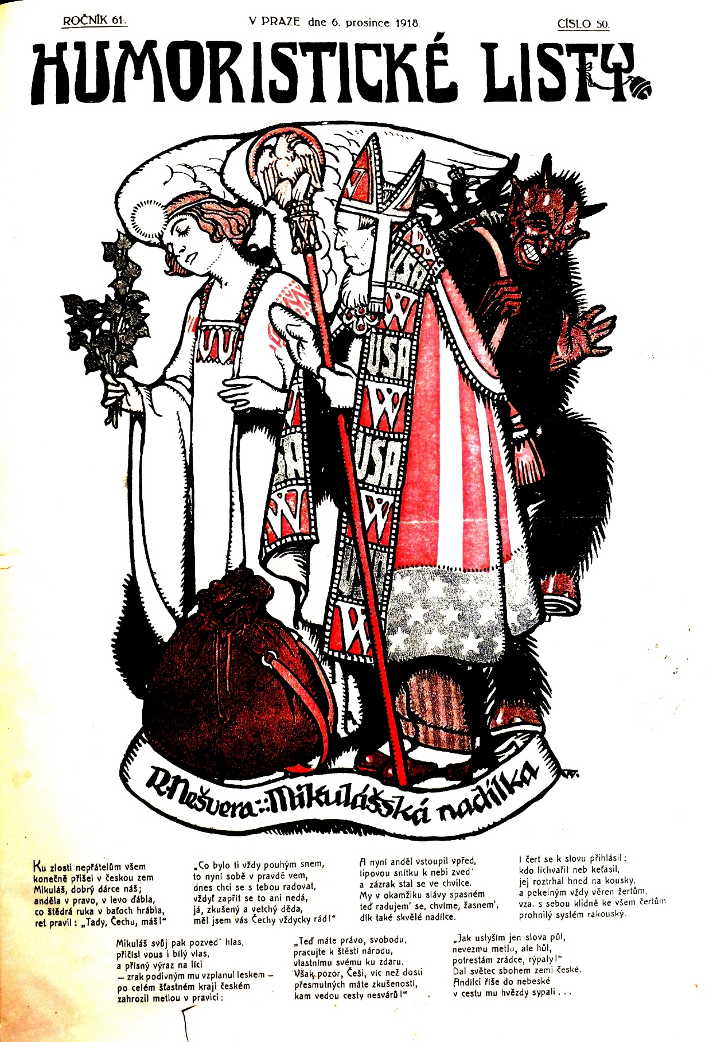
013 Na počátku prosince se v rakouských i českých humoristických časopisech objevovala postava amerického prezidenta Wilsona představujícího Mikuláše. Češi jej zobrazovali laskavě - vnímali jej jako muže, který jim přinesl vytouženou národní samostatnost. Humoristické listy ze 6. prosince 1918

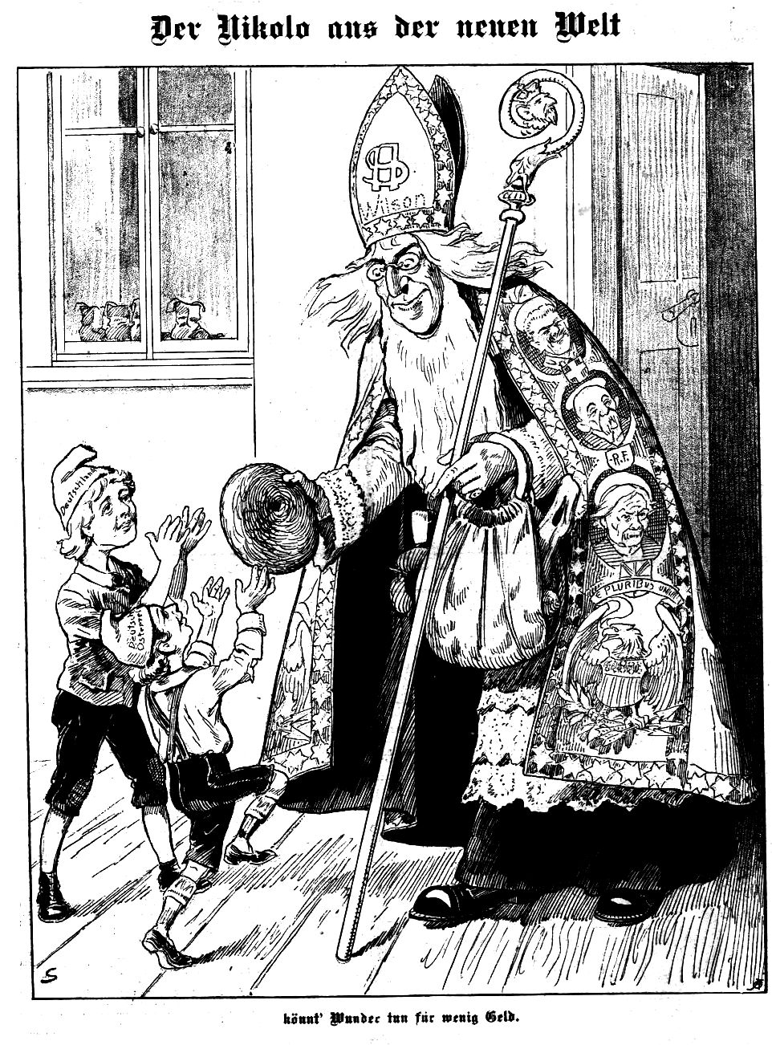
014 Rakušané jej naproti tomu zobrazovali jako potměšilého muže, který za málo peněz slíbil nasytit hladové děti – občany Německého Rakouska a Německa. Za pozornost stojí rozdílné vyobrazení rouch v české i rakouské karikatuře. U té posledně jmenované jistě zaujme i později (stalinskou i nacistickou karikaturou) hojně využívané „zlověstné znamení“ dolaru – v tomto případě na Mikulášově čepici. Kikeriki z 8. prosince 1918
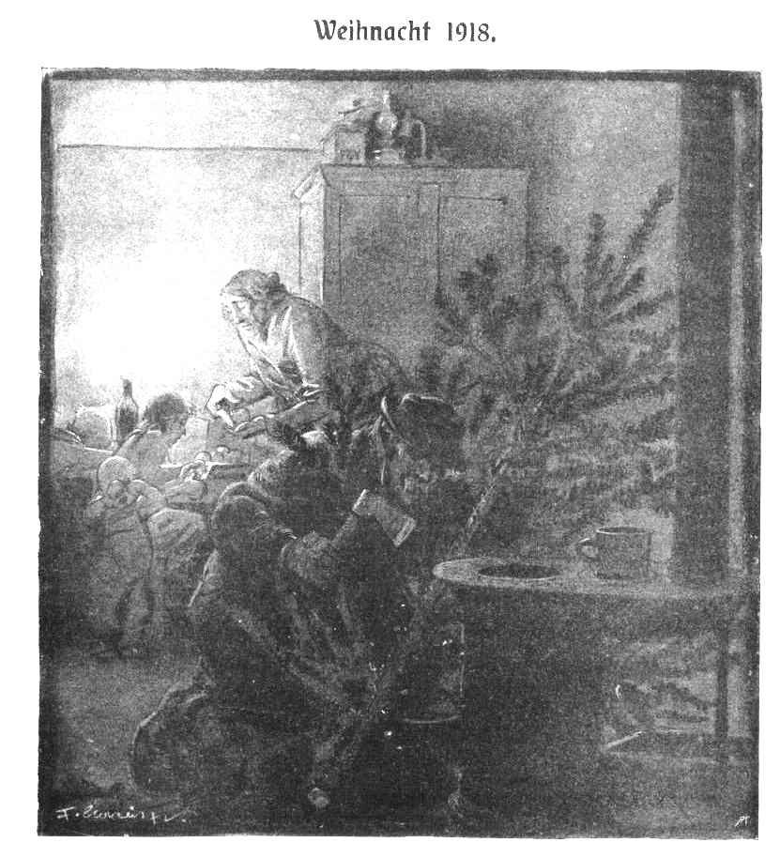
015 Vánoce 1918 byly v Německém Rakousku pochmurné, byť se jednalo o první mírové vánoční svátky. Podobně je ale vnímali i čeští Němci. Většina karikatur z tohoto odráží všudypřítomnou nouzi a beznaděj. V uveřejněné karikatuře hlava rodiny štípě vánoční stromek, aby bylo čím topit. Muskete z 26. prosince 1918

